NOME: OSCAR TORRES RODRIGUEZ DATA: 05/03/2022
- Explica cun exemplo cal é a diferencia entre rutas relativas e rutas absolutas.
En la ruta absoluta se indica la ruta completa de donde esta el archivo o carpeta que se quiere localizar y las rutas relativas te lo muestran a raíz de donde estes situado.
Ruta absoluta: C:\carpeta1\carpeta2\archivo1.doc
Ruta relativa: Partiendo del ejemplo anterior, si estamos en carpeta2 y queremos acceder a archivo1.doc, la ruta relativa seria carpeta2\archivo1.doc
- Explica brevemente para que serven os comandos
  - copy Sirve para copiar archivos de un lugar a otro
  - move Sirve para mover archivos de una lugar a otro
  - tree Sirve para ver en forma de árbol las carpetas o archivos o ambas que estén dentro de donde estemos
  - del Sirve para borrar archivos
  - md Sirve para crear carpetas
  - rd Dirve para borrar carpetas
- Crea a estructura da captura a continuación usando só os comandos md e cd. Toda vez rematada, e usando o comando fsutil, crea en cada cartafol un ficheiro de 1MB co mesmo nome do cartafol e a extensión txt:
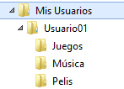
  - Engade a equivalente para Usuario02 usando só os comandos md e cd
  - Engade a equivalente para Usuario03 usando só os comandos cp e cd.

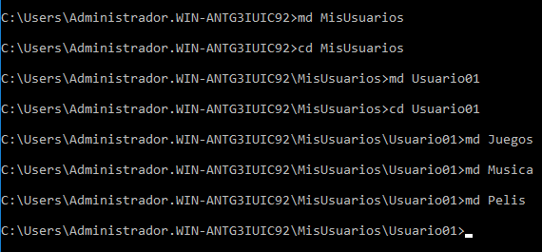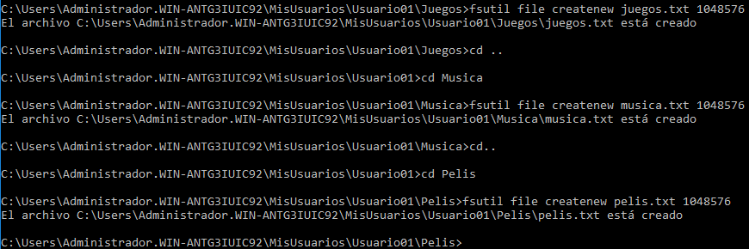
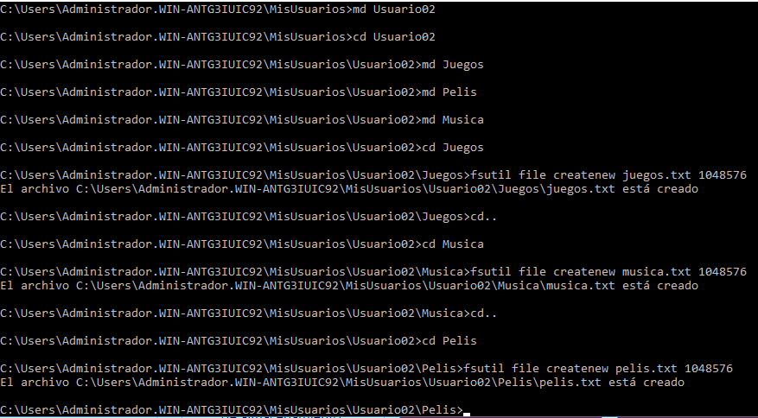

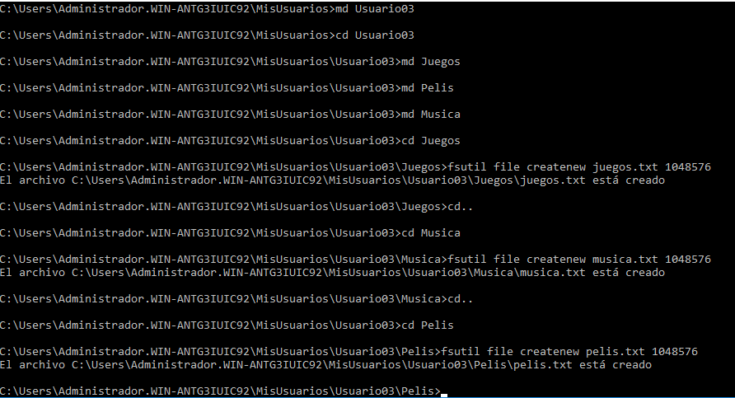

- Elimina cun único comando todos os arquivos, que non os directorios do Usuario02
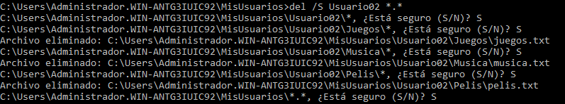

- Elimina cun único comando todos os datos, cartafois e arquivos, do Usuario03.
